Кафедра дизайну архітектурного середовища
Прізвище ім’я по батькові Щурова Вікторія Анатоліївна
Посада доцент Дата початку роботи в КНУБА 2002р.

Досягнення у професійній діяльності, які зараховуються за останні п’ять років
(Пункт 38 Постанови Кабінету Міністрів України від 30.12.2015 № 1187 (в редакції Постанови КМУ від 24.03.2021 № 365)
1) наявність не менше п’яти публікацій у періодичних наукових виданнях, що включені до переліку фахових видань України, до наукометричних баз, зокрема Scopus, Web of Science Core Collection | оформлення бібліографічного опису згідно з ДСТУ 8302:2015 (5…10 публікацій, в т.ч. які стосуються освітньої компоненти (дисципліни), що викладається), обов’язково DOI, URL місцезнаходження публікації  - Oksana Panchenko, Olexii Klochko, Alla Klochko, ViktoriiaShchurova, Oleksandr Dluhopovskyi, Arkadii Peker. Impact of the COVID-19 Pandemic on the Development of Artificial Intelligence: Challenges for the Human Rights. Advanced Computer Information Technologies, ACIT`2021, Deggendorf. GERMANY 15 – 17 September 2021. 2021. P. 744–747. DOI: 10.1109/ACIT52158.2021.9548357 https://ieeexplore.ieee.org/document/9548357 (Scopus)  - Maryna Harbar; Viktoria Shchurova; Oksana Panchenko. The impact of modern technology on shaping objects design architectural environment. Proceedings of the 5th International Scientific and Practical Conference “Innovative Technology in Architecture and Design” (ITAD-2021). AIP Conf. Proc. 2023. Vol. 2490, P. 040009-1–0400009-8. https://doi.org/10.1063/5.0123209 (Scopus)  - Oksana Panchenko; Viktoria Shchurova; Kostiantyn Pokotylo; Alla Klochko; Mykhailo Kosmii; Olexii Klochko. The impact of the COVID-19 pandemic on the development of the city and major lessons for urban planning, design, and management. Proceedings of the 5th International Scientific and Practical Conference “Innovative Technology in Architecture and Design” (ITAD-2021). AIP Conf. Proc. 2023. Vol. 2490, P. 040007-1–040007-8. https://doi.org/10.1063/5.0124661 (Scopus)  - Morenko Olha, Olena Pozdniakova, Iryna Voroniuk, Viktoria Shchurova, Tetyana Chumak. The formation of professional competencies of a higher education institution graduate in the conditions of the University 3.0 paradigm formation. Ad alta-journal of interdisciplinary research. 2023. Vol. 13, Issue 2, Special Issue XXXVIII, P. 90–96. ISSN 1804-7890, ISSN 2464-6733 https://www.webofscience.com/wos/woscc/full-record/WOS:001143675300016  https:/ journal of interdisciplinary research (Web of Science)https://www.web (Web of Science)  - Inna Marynchenko, Taisiia Gaivoronska, Iryna Barbashova, Viktoria Shchurova, Natalia Skachedub. Methodological principles for ensuring the assessment of educational achievements in higher education under the conditions of distance education. Ad alta-journal of interdisciplinary research. 2024. Vol. 14 (2), Special Issue SI, Pp. 120–125. https://www.webofscience.com/wos/woscc/full-record/WOS:001288122500021 (Web of Science)  - Щурова В.А. Теоретичні та практичні підходи у формуванні міських агроландшафтних структур. Сучасні проблеми архітектури та містобудування. 2021. № 59. С. 161–171. URL: https://doi.org/10.32347/2077-3455.2021.59.161-171 (Фахове видання)  - Щурова В.А., Шевченко А.С. Європейський досвід створення ландшафтних зон для тимчасового відпочинку. Архітектурний вісник КНУБА. 2021. № 22-23. С. 64–70. URL: https://doi.org/10.32347/2519-8661.2021.22-23.64-70 (Фахове видання)  - Гарбар М.В, Щурова В.А. Передумови формування середовища Всесвітньої Виставки в Україні (на прикладі досвіду ЕКСПО-2020). Сучасні проблеми архітектури та містобудування. 2023. №65. С. 43–58. DOI: https://doi.org/10.32347/2077-3455.2023.65 (Фахове видання)  - Тімохін В.О., Гарбар М.В., Щурова В.А. Концептуальність і раціональність в організації підземних просторів транспортно-пересадочних вузлів. Сучасні проблеми архітектури та містобудування. 2023. Вип. 67. С. 381–392. URL: https://doi.org/10.32347/2077-3455.2023.67  - Тімохін В.О., Гарбар М.В., Щурова В.А. Біонічні принципи архітектурно-планувальної організації міських підземних просторів. Просторовий розвиток. 2023. Вип. 5. С. 110–120. URL: DOI:10.32347/2786-7269.2023.5.110-120 (Фахове видання)  - Тімохін В.О., Гарбар М.В., Щурова В.А. Особливості використання підземних просторів для велосипедних стоянок у складі транспортно-пересадочних вузлів. Архітектурний вісник КНУБA. 2023. Вип 28. С. 118–127. URL: https://doi.org/10.32347/2519-8661.2023.28.118-127 (Фахове видання)  - Тімохін В.О., Щурова В.А., Гарбар М.В. Якісні показники відкритих громадських просторів транспортно-пересадочних вузлів. Містобудування та територіальне планування. 2024. Вип.86. C. 208–220. URL: https://doi.org/10.32347/2076-815x.2024.86.208-220 (Фахове видання)
2) наявність одного патенту на винахід або п’яти деклараційних патентів на винахід чи корисну модель, включаючи секретні, або наявність не менше п’яти свідоцтв про реєстрацію авторського права на твір | оформлення бібліографічного опису згідно з ДСТУ 8302:2015  - Свідоцтво про реєстрацію авторського права (у співавторстві) на твір книга «ONE» № 101018 від 03. 12. 2020 р. Пісковський Ю. «ONE». Київ : КВІЦ, 2020. 192 с. ISBN 978-617-697-125-2
3) наявність виданого підручника чи навчального посібника (включаючи електронні) або монографії (загальним обсягом не менше 5 авторських аркушів), в тому числі видані у співавторстві (обсягом не менше 1,5 авторського аркуша на кожного співавтора) | оформлення бібліографічного опису згідно з ДСТУ 8302:2015 (1…5 публікацій, в т.ч. які стосуються освітньої компоненти (дисципліни), що викладається), обов’язково URL або скановані копії вихідних даних виданої книги  - Юрій Пісковський & Вікторія Порт (Щурова). WHO? (ХТО?). Київ : КВІЦ, 2024. 100 с. ISBN 978-617-697-166-5 (2 друк. арк. з 25,8).  URL:http://www.irbis-nbuv.gov.ua/cgi-bin/irbis_nbuv/cgiirbis_64.exe?Z21ID=&I21DBN=EC&P21DBN=&S21STN=1&S21REF=10&S21FMT=JwU_B&C21COM=S&S21CNR=20&S21P01=0&S21P02=0&S21P03=U=&S21COLORTERMS=0&S21STR=%D0%AD2
4) наявність виданих навчально-методичних посібників/ посібників для самостійної роботи здобувачів вищої освіти та дистанційного навчання, електронних курсів на освітніх платформах ліцензіатів, конспектів лекцій/ практикумів/ методичних вказівок/ рекомендацій/ робочих програм, інших друкованих навчально-методичних праць загальною кількістю три найменування | оформлення бібліографічного опису згідно з ДСТУ 8302:2015 (3…10 публікацій, в т.ч. які стосуються освітньої компоненти (дисципліни), що викладається), обов’язково URL місцезнаходження праці  1. Концептуальне проєктування: переддипломний проєкт: завдання та методичні вказівки до виконання курсової роботи для студентів VI курсу архітектурного факультету, галузі знань 19 «Архітектура та будівництво», спеціальності 191 «Архітектура та містобудування», спеціалізації «Дизайн архітектурного середовища» / Уклад. В.А. Щурова. – Київ: КНУБА, 2020. – 24 с. URL: https://repositary.knuba.edu.ua/items/5a63757d-dddc-45c5-a247-b324db8609b2  2. Геометричний метод пропорціювання в об’ємній композиції: методичні  вказівки до виконання практичних занять з композиції для здобувачів першого рівня вищої освіти (бакалавр) спеціальності 191 «Архітектура та містобудування», ОПП «Архітектура та містобудування» / Уклад. В.А. Щурова. – Київ: КНУБА, 2023. – 20 с.  URL: https://repositary.knuba.edu.ua/items/6e090864-8de8-4f60-8797-54962e07bd36
5) захист дисертації на здобуття наукового ступеня | серія та номер диплома, шифр та назва спеціальності, тема роботи, ким виданий документ, дата видачі
6) наукове керівництво (консультування) здобувача, який одержав документ про присудження наукового ступеня | прізвище ім’я (по батькові) здобувача, серія та номер диплома, шифр та назва спеціальності, тема роботи, ким виданий документ, дата видачі  -
7) участь в атестації наукових кадрів як офіційного опонента або члена постійної спеціалізованої вченої ради, або члена не менше трьох разових спеціалізованих вчених рад | дата участі, відомості про захід, що підтверджують участь в атестації  Рецензент, член разової спеціалізованої вченої ради. 27.06.2024, Київський національний університет будівництва і архітектури. Захист дисертації Сало Валерії Володимирівни. ТИПОЛОГІЧНІ ОСОБЛИВОСТІ АРХІТЕКТУРНО-ПЛАНУВАЛЬНОЇ ОРГАНІЗАЦІЇ ПІДЗЕМНИХ НАУКОВО-ДОСЛІДНИХ КОМПЛЕКСІВ В УКРАЇНІ : Доктор філософії : спец. 191 - Архітектура та містобудування. – Київ, 0824U001601. https://dir.ukrintei.ua/view/okd/451b6cd78ca3aab99661787d371b3601
8) виконання функцій (повноважень, обов’язків) наукового керівника або відповідального виконавця наукової теми (проекту), або головного редактора/ члена редакційної колегії/ експерта (рецензента) наукового видання, включеного до переліку фахових видань України, або іноземного наукового видання, що індексується в бібліографічних базах | відомості про наукову тему (шифр, назва, URL) або наукове видання, обов’язково URL офіційної сторінки видання, де зазначається прізвище викладача  -
9) робота у складі експертної ради з питань проведення експертизи дисертацій МОН або у складі галузевої експертної ради як експерта Національного агентства із забезпечення якості вищої освіти, або у складі Акредитаційної комісії, або міжгалузевої експертної ради з вищої освіти Акредитаційної комісії, або трьох експертних комісій МОН/ зазначеного Агентства, або Науково-методичної ради/ науково-методичних комісій (підкомісій) з вищої або фахової передвищої освіти МОН, наукових/ науково-методичних/ експертних рад органів державної влади та органів місцевого самоврядування, або у складі комісій Державної служби якості освіти із здійснення планових (позапланових) заходів державного нагляду (контролю) | відомості, що підтверджують  -
10) участь у міжнародних наукових та/ або освітніх проектах, залучення до міжнародної експертизи, наявність звання «суддя міжнародної категорії» | відомості, що підтверджують  -
11) наукове консультування підприємств, установ, організацій не менше трьох років, що здійснювалося на підставі договору із закладом вищої освіти (науковою установою) | відомості, що підтверджують  -
12) наявність апробаційних та/ або науково-популярних, та/ або консультаційних (дорадчих), та/ або науково-експертних публікацій з наукової або професійної тематики загальною кількістю не менше п’яти публікацій | оформлення бібліографічного опису згідно з ДСТУ 8302:2015 (5…10 публікацій, в т.ч. які стосуються освітньої компоненти (дисципліни), що викладається), обов’язково URL місцезнаходження публікації  - Щурова В.А. Якісні показники дипломного проектування на кафедрі дизайну архітектурного середовища / Історія, теорія та практика розвитку архітектурно-містобудівного середовища: матеріали науково-практичної конференції, присвяченої до 90-річчя КНУБА, до 30-річчя кафедри дизайну архітектурного середовища, до 30-річчя кафедри теорії архітектури. Київ: КНУБА, 2020. С. 21–22. URL: http://www.knuba.edu.ua/?page_id=68582  - Щурова В.А. Шляхи подолання конфлікту класичного і сучасного підходів у викладанні архітектурного проєктування на першому курсі / Еволюція уявлень в архітектурній і художній освіті: погляд в майбутнє: матеріали міжнар. наук.-практ. інтерн.-конф., Харків, (листопад 2020 р.) [за ред.: Г. О. Осиченко, І. В. Древаль, О. А. Попова та ін.]. Харків: ХНУМГ ім. О. М. Бекетова. 2020. С. 40–41. (ISBN 978-966-695-537-4) URL: https://www.kname.edu.ua/index.php/4447  - Щурова В.А., Семченко М.М. Живописні, пластичні та функціональні характеристики озеленення інтер’єрів житлових комплексів / ХІ Всеукраїнська наукова конференція «Сучасна архітектурна освіта. Синтез мистецтв і гармонізація архітектурного простору». (Київ, 21 листопада 2019 р.) Київ: КНУБА. 2020. С. 210–212. URL: https://library.knuba.edu.ua/node/51  - Щурова В.А. Від полісу до мегаполісу – чинники розвитку і занепаду / Просторове планування: містопланування, архітектура, політичні та соціокультурні засади. Зб. наук. пр. Вип. ІІ. В 2-х ч. Київ–Тернопіль : КНУБА, «Бескиди». 2021. Частина 1. С. 66–70. URL: https://www.knuba.edu.ua/wp-content/uploads/2022/09/Zbirnik_materialiv_konferentsii_Prostorove_planuvanniia_2021_Chastina_1-1.pdf  - Щурова В.А. Напрямки реконструкції середовища пансіонату «Будинок творчості «Седнів» / Програма та тези доповідей. Архітектура та Будівництво: нові тенденції і технології. Теорія та практика: Міжнародний науково-технічний форум (26-27 жовтня 2021 р., м. Київ). Київ: Видавництво Ліра-К. 2021. С. 245. URL:http://www.knuba.edu.ua/?page_id=66741  - Щурова В.А. Аспекти екології в утопічному мисленні ХХІ ст. / Містобудування: проблеми і перспективи розвитку: тези доповідей четвертої науково-практичної конференції (Київ, 19 квітня 2022 р.). Київ: КНУБА. 2022. С.14. URL: https://www.knuba.edu.ua/naukovo-praktichni-konferenci%d1%97-kafedri-mistobuduvannya/  - Щурова В.А. Методика передпроєктного аналізу при реставрації та реконструкції пам’яток архітектури / Програма та тези доповідей Міжнародного науково-технічного форуму «Архітектура та будівництво: Відновлення України. Наука, технологія, практика». Київ. 17 – 18 листопада 2023. С. 260. URL: https://www.knuba.edu.ua/conference/  - Щурова В.А. Приміські зелені зони як об’єкт передпроєктного аналізу ландшафтного середовища міст. Містобудування: проблеми і перспективи розвитку: тези доповідей п’ятої науково-практичної конференції (Київ, 25 квітня 2023 р.). Київ: КНУБА. 2023. С. 14–15. URL: https://www.knuba.edu.ua/wp-content/uploads/2023/04/sbornyk_2023.pdf  - Щурова В. А. Соціальна естетика відродження міста. Містобудування: проблеми і перспективи розвитку: тези доповідей шостої науково-практичної конференції (Київ, 23 квітня 2024 р.). Київ: КНУБА. 2024. С. 15–16. URL: https://www.knuba.edu.ua/wp-content/uploads/2024/04/2024_zbirnyk-konferencziyi.pdf  - Матеріали науково-практичної конференції, присвяченої співпраці кафедри дизайну архітектурного середовища Київського національного університету будівництва і архітектури з кафедрою міського дизайну та планування Технічного університету Дармштадта (16 квітня 2024 року, м. Київ). Київ: КНУБА. 2024. 53 с. https://www.knuba.edu.ua/kafedra-dyzajnu-arhitekturnogo-seredovyshha-pidvodyt-pidsumky-ih-naukovo-praktychnoyi-konferencziyi-teoriya-i-praktyka-formuvannya-rozvytku-dyzajnu-arhitekturnogo-seredovyshha-problemy-vi/
13) проведення навчальних занять із спеціальних дисциплін іноземною мовою (крім дисциплін мовної підготовки) в обсязі не менше 50 аудиторних годин на навчальний рік | відомості, що підтверджують  -
14) керівництво студентом, який зайняв призове місце на I або II етапі Всеукраїнської студентської олімпіади (Всеукраїнського конкурсу студентських наукових робіт), або робота у складі організаційного комітету / журі Всеукраїнської студентської олімпіади (Всеукраїнського конкурсу студентських наукових робіт), або керівництво постійно діючим студентським науковим гуртком / проблемною групою; керівництво студентом, який став призером або лауреатом Міжнародних, Всеукраїнських мистецьких конкурсів, фестивалів та проектів, робота у складі організаційного комітету або у складі журі міжнародних, всеукраїнських мистецьких конкурсів, інших культурно-мистецьких проектів (для забезпечення провадження освітньої діяльності на третьому (освітньо-творчому) рівні); керівництво здобувачем, який став призером або лауреатом міжнародних мистецьких конкурсів, фестивалів, віднесених до Європейської або Всесвітньої (Світової) асоціації мистецьких конкурсів, фестивалів, робота у складі організаційного комітету або у складі журі зазначених мистецьких конкурсів, фестивалів); керівництво студентом, який брав участь в Олімпійських, Паралімпійських іграх, Всесвітній та Всеукраїнській Універсіаді, чемпіонаті світу, Європи, Європейських іграх, етапах Кубка світу та Європи, чемпіонаті України; виконання обов’язків тренера, помічника тренера національної збірної команди України з видів спорту; виконання обов’язків головного секретаря, головного судді, судді міжнародних та всеукраїнських змагань; керівництво спортивною делегацією; робота у складі організаційного комітету, суддівського корпусу | відомості, що підтверджують  1). 28 Всеукраїнський огляд-конкурс дипломних проектів  випускників архітектурних, дизайнерських та художніх спеціальностей закладів вищої освіти в Рівне від кафедри дизайну архітектурного середовища  КНУБА за 2019 – 2020 н.р.  Марченко Юлія Вікторівна «Вплив сучасних тенденцій розвитку архітектурного середовища на формування вищих навчальних закладів (на прикладі центру позанавчальної діяльності КНУБА в м. Києві)» – диплом І ступеня, керівник канд. арх., доц. Щурова В. А.  2). 17-й Латвійський пленер Архітектурних шкіл (19.09.2022 – 21.09.2022) «Відновлення постраждалих у війні населених пунктів України» як керівник робіт студентів-лауреатів: Кравченко Л.С., Мартиневич В.І. https://www.knuba.edu.ua/kafedra-dizajnu-arxitekturnogo-seredovishha-rezultati-17-latvijskogo-mizhnarodnogo-pleneru/  3). ХХIХ BIENNALE Огляд-конкурс кваліфікаційних робіт випускників 2023 і 2024 років.  Сурай Роман Володимирович «Модернізація архітектурного середовища спортивних комплексів (на прикладі олімпійського навчально-спортивного центру в м. Чернігові)» – диплом ІІІ ступеня, керівники: доц. Щурова В.А., доц. Гарбар М.В. https://www.knuba.edu.ua/rezultaty-konkursu/  Організатор та секретар науково-практичних конференцій при кафедрі дизайну архітектурного середовища https://www.knuba.edu.ua/naukovo-praktichni-konferenci%D1%97/:  1). Історія, теорія та практика розвитку архітектурно-містобудівного середовища. Науково-практична конференція 9 квітня 2020 р. до 90-річчя КНУБА, до 30-річчя кафедри Дизайну архітектурного середовища, до 30-річчя кафедри Теорії архітектури  2). VI науково-практичної конференції «Теорія і практика формування і розвитку дизайну архітектурного середовища», 21 квітня 2021 р., КНУБА, м. Київ;  3). VIІ науково-практичної конференції «Теорія і практика формування і розвитку дизайну архітектурного середовища», 27 квітня 2022 р., КНУБА, м. Київ.  4). VІІІ науково-практичної конференції VIІІ «Теорія і практика формування і розвитку дизайну архітектурного середовища: проблеми сталого розвитку архітектурного і міського середовища», 18.04.2023, КНУБА, кафедра дизайну архітектурного середовища.  5). Науково-практична конференція «Теорія і практика формування і розвитку дизайну архітектурного середовища: проблеми відновлення архітектурного і міського середовища в Україні» у співпраці з кафедрою міського дизайну та планування Технічного університету Дармштадта. (16.04.2024). URL: https://www.knuba.edu.ua/kafedra-dyzajnu-arhitekturnogo-seredovyshha-pidvodyt-pidsumky-ih-naukovo-praktychnoyi-konferencziyi-teoriya-i-praktyka-formuvannya-rozvytku-dyzajnu-arhitekturnogo-seredovyshha-problemy-vi/
15) керівництво школярем, який зайняв призове місце III-IV етапу Всеукраїнських учнівських олімпіад з базових навчальних предметів, II-III етапу Всеукраїнських конкурсів-захистів науково-дослідницьких робіт учнів – членів Національного центру «Мала академія наук України»; участь у журі III-IV етапу Всеукраїнських учнівських олімпіад з базових навчальних предметів чи II-III етапу Всеукраїнських конкурсів-захистів науково-дослідницьких робіт учнів – членів Національного центру «Мала академія наук України» (крім третього (освітньо-наукового/освітньо-творчого) рівня) | відомості, що підтверджують  - Шаповал Анна Андріївна (учениця 9 класу гімназії "Академія" Святошинського району м. Києва) (робота виконана під керівництвом к. арх., доц. В.А. Щурової) «Основні прийоми озеленення будівель. Сади на дахах».  Захист наукових робіт учнів КИЇВСЬКОЇ МАЛОЇ АКАДЕМІЇ НАУК 09 лютого 2021 р. Грамота учасника. https://kman.kyiv.ua/ua/Pidsumkovi-protokoli-2-etapu-KZ
16) наявність статусу учасника бойових дій (для вищих військових навчальних закладів, закладів вищої освіти із специфічними умовами навчання, військових навчальних підрозділів закладів вищої освіти) | не застосовується
17) участь у міжнародних операціях з підтримання миру і безпеки під егідою Організації Об’єднаних Націй (для вищих військових навчальних закладів, закладів вищої освіти із специфічними умовами навчання, військових навчальних підрозділів закладів вищої освіти) | не застосовується
18) участь у міжнародних військових навчаннях (тренуваннях) за участю збройних сил країн – членів НАТО (для вищих військових навчальних закладів, військових навчальних підрозділів закладів вищої освіти) | не застосовується
19) діяльність за спеціальністю у формі участі у професійних та/ або громадських об’єднаннях | відомості, що підтверджують  -
20) досвід практичної роботи за спеціальністю не менше п’яти років (крім педагогічної, науково-педагогічної, наукової діяльності) | відомості, що підтверджують  -

Дата подання інформації _________________________

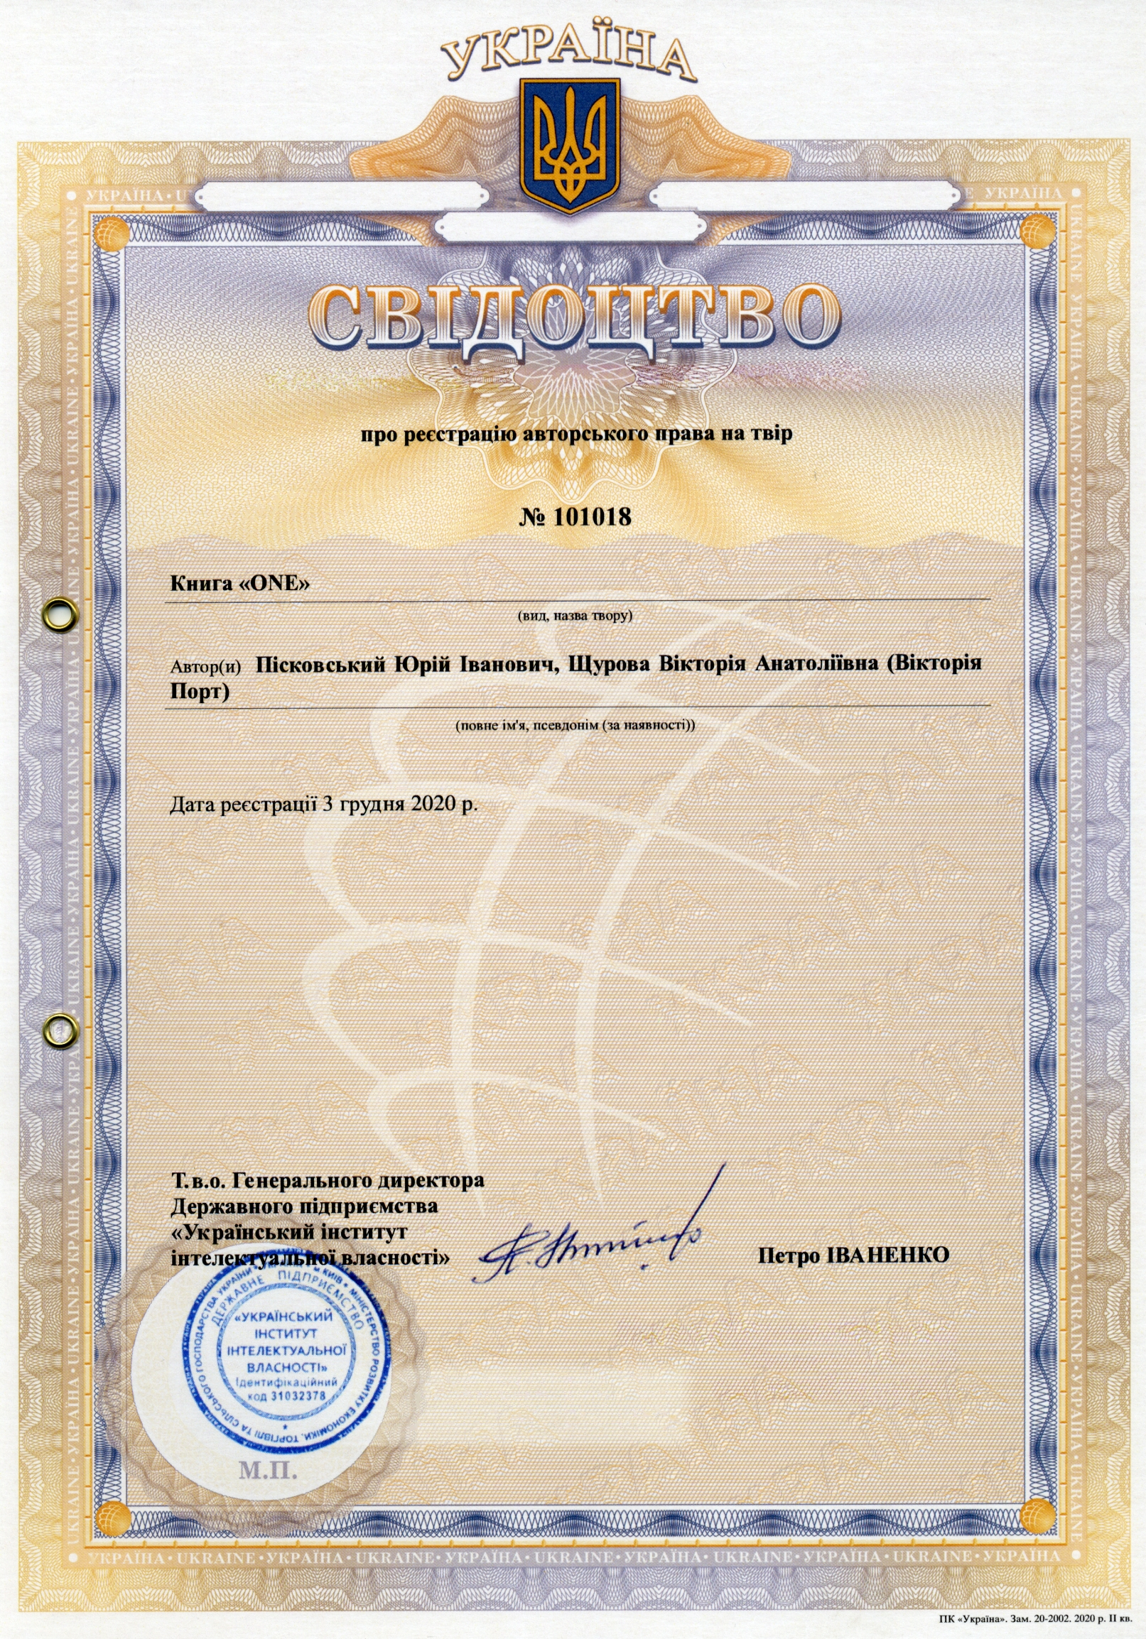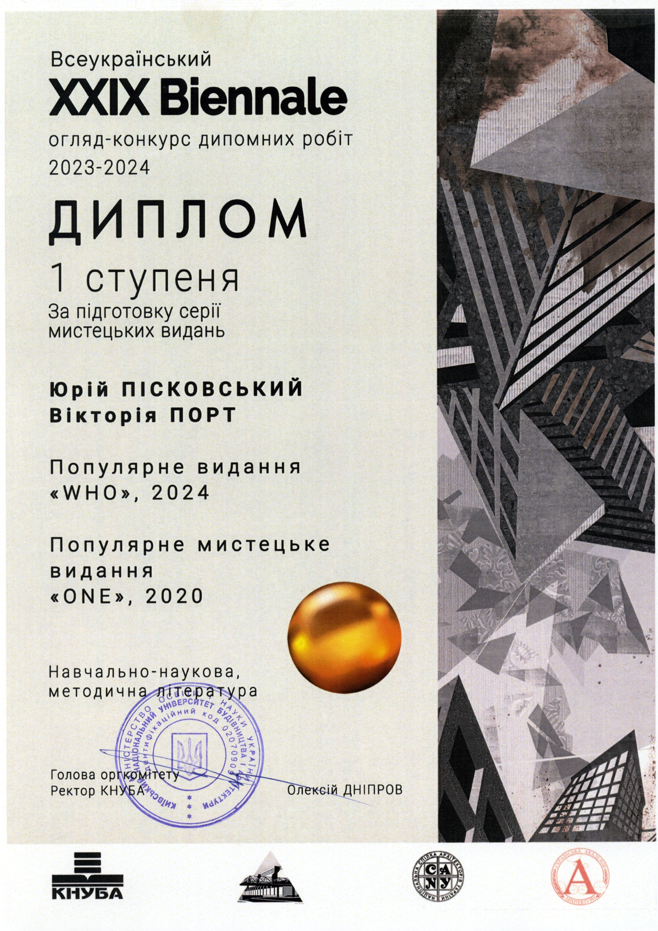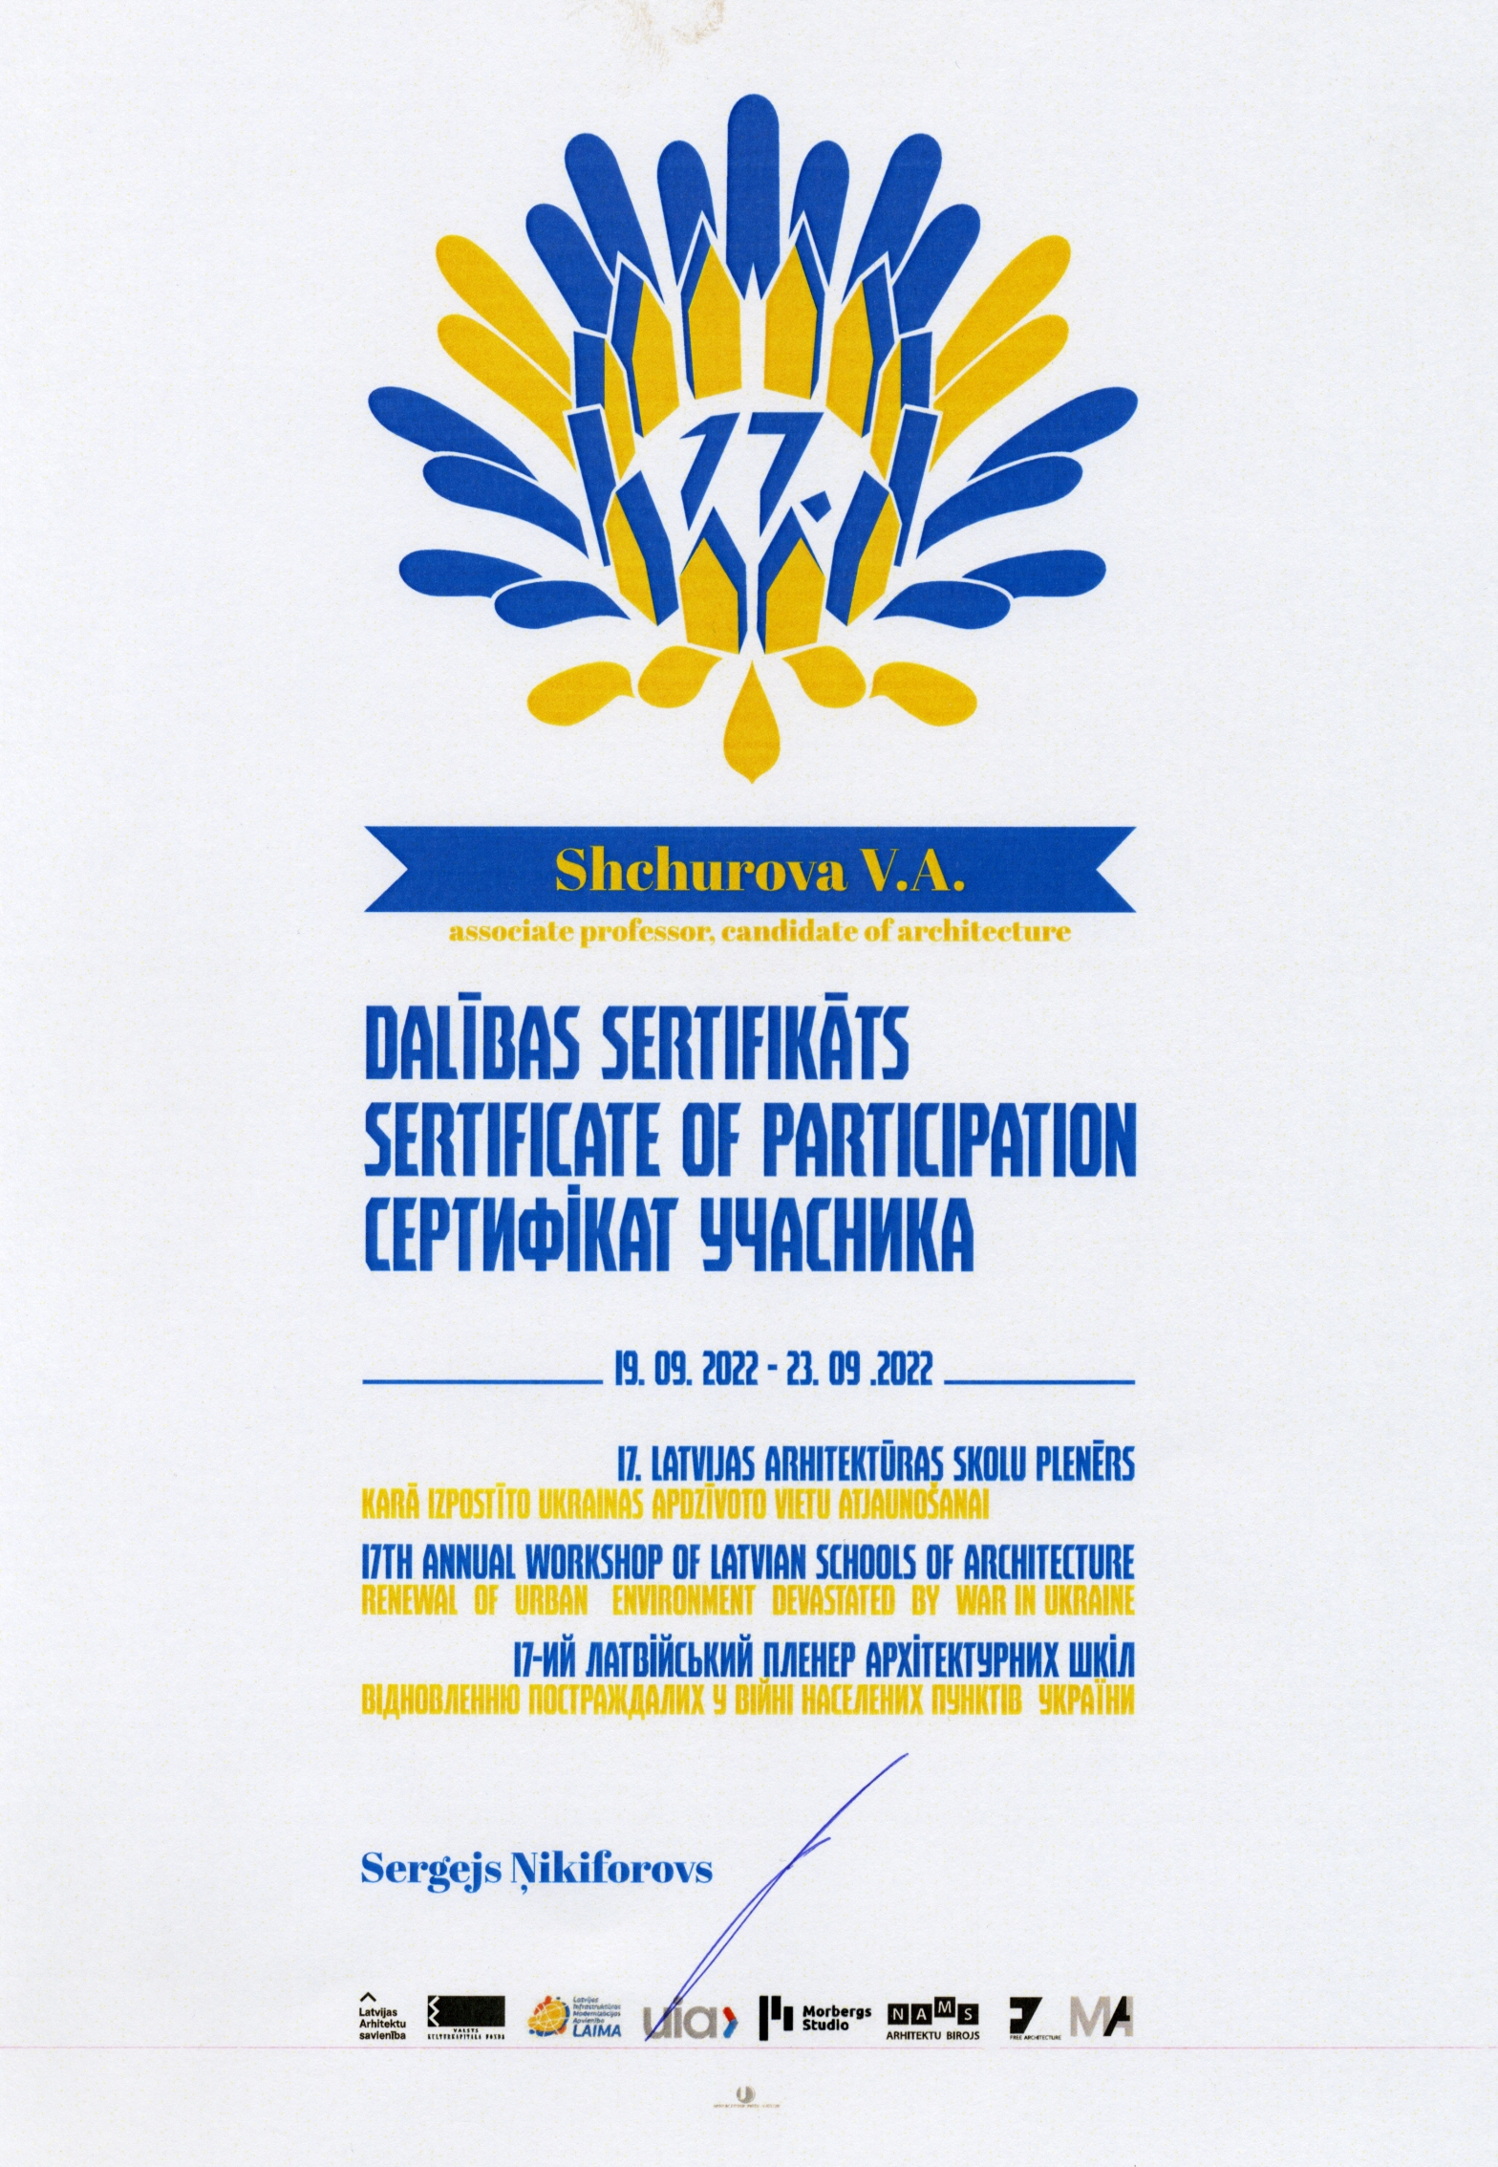

ПРИМІТКИ. Відповідно до пункту 38 Постанови КМУ від 30.12.2015 № 1187 (в редакції Постанови КМУ від 24.03.2021 № 365)

Під час визначення досягнень у професійній діяльності науково-педагогічного (наукового) працівника можуть зараховуватися досягнення за попередніми місцями роботи, п’ятирічний строк може продовжуватися на час перерви в роботі з об’єктивних причин (соціальна відпустка, академічна відпустка, призов/мобілізація на військову службу чи військова служба за контрактом, тривала непрацездатність тощо).

Вимога наявності досягнень у професійній діяльності не застосовується до науково-педагогічних (наукових) працівників із стажем науково-педагогічної роботи менше трьох років, працівників, що мають статус учасника бойових дій, а також до фахівців-практиків, які працюють на посадах науково-педагогічних (наукових) працівників на умовах сумісництва в обсязі 0,25 або менше, або 150 годин навчального навантаження на навчальний рік.

Для закладів вищої освіти, в яких здійснюється підготовка фахівців за мистецькими спеціальностями галузі знань «02 Культура і мистецтво», спеціальностями «014 Середня освіта (Музичне мистецтво)», «014 Середня освіта (Образотворче мистецтво)», замість наукових публікацій у наукових виданнях, включених до переліку наукових фахових видань України, науково-педагогічним (педагогічним) працівникам мистецьких спеціальностей можуть зараховуватися такі оприлюднені здобутки: літературні твори, переклади літературних творів, твори живопису, декоративного мистецтва, архітектури, архітектурні проекти, скульптурні, графічні, фотографічні твори, твори дизайну, музичні твори, аудіо- та відеотвори, передачі (програми) організації мовлення, медіатвори, сценічні постановки, концертні програми (сольні та ансамблеві) кінотвори, анімаційні твори, аранжування творів, рекламні твори.

ВАЖЛИВО! Кожне досягнення у професійній діяльності, які зараховуються за останні п’ять років, має бути підтверджене належним чином.
При заповненні таблиці виділений курсивом текст роз’яснень можна видалити і внести відповідні досягнення.

